|  |  |  |
| --- | --- | --- |
| **Nama Anggota Kelompok:  (1 – 3 orang)** | **Topik:** | **Tanggal:** |
| **NOVIA AL QODRI_G1F022015**  **DEWI MARGIANI_G1F022037** | **TIPE DATA** | **1 September 2022** |

**Identifikasi Masalah:**

1. Diketahui: Data yang diolah: Nama, Tanggal Lahir, Tanggal mulai kuliah, Biaya SPP

1.1.  Susunlah kode program yang berisi informasi setiap anggota kelompok, beserta tipe datanya!  
1.2. Simpulkan alasan pemilihan tipe data untuk setiap item data pribadi tersebut!

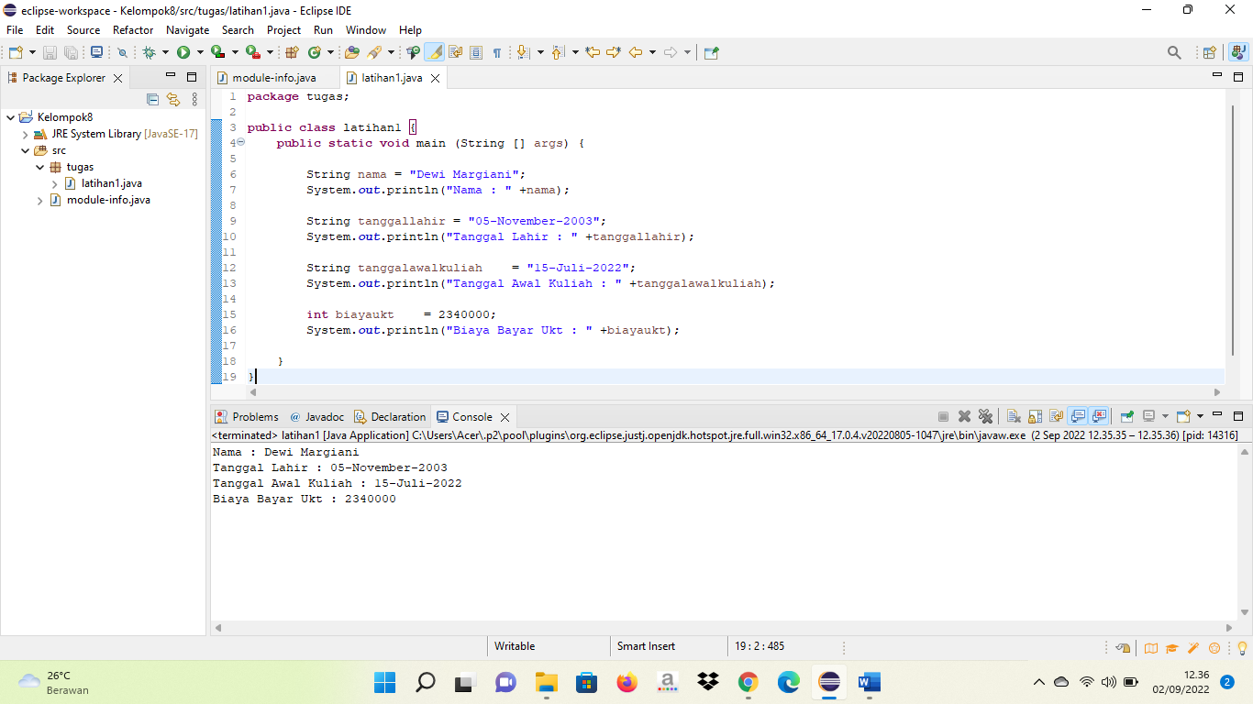

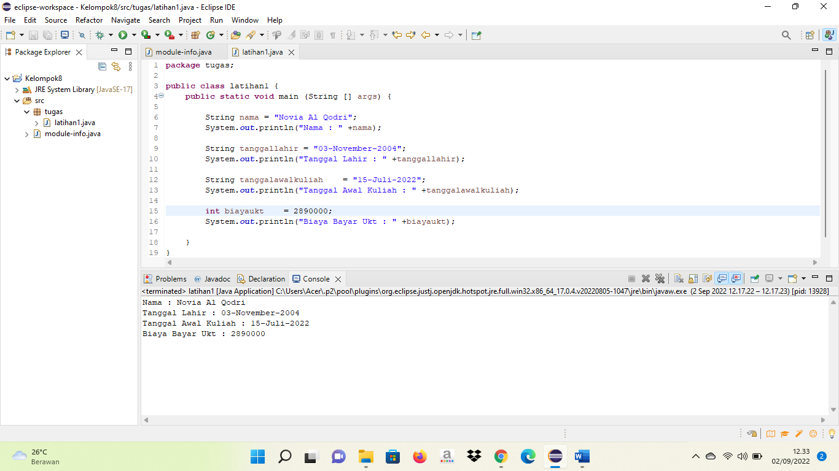

**Kesimpulan**

1. Dikerja kelompok ini kami dapat belajar mengetahui tentang penggunaan tipe tipe data
2. Kami juga dapat memahami cara- cara penulisan tipe data yang sesuai dengan karakternya.

Tipe data string adalah tipe data yang digunakan untuk menyimpan barisan karakter(kalimat).

Tipe data int adalah tipe data yang digunakan untuk menyimpan dan merepresentasikan suatu bilangan bulat.

1. Serta kami juga dapat membuat sebuah deklarasi suatu program yang menghasilkan luaran nama, tanggal lahir, tanggal awal kuliah, dan biaya bayar ukt.